# 苏州工业园区企业上市苗圃工程项目申报操作手册（企业端）

# 访问地址

**[苏州工业园区企业发展服务中心网站](http://sme.sipac.gov.cn/)：<https://sme.sipac.gov.cn/epservice/sipesp/apps/espp/>**

**1、企业登录，点击网站右上角“登录”。**

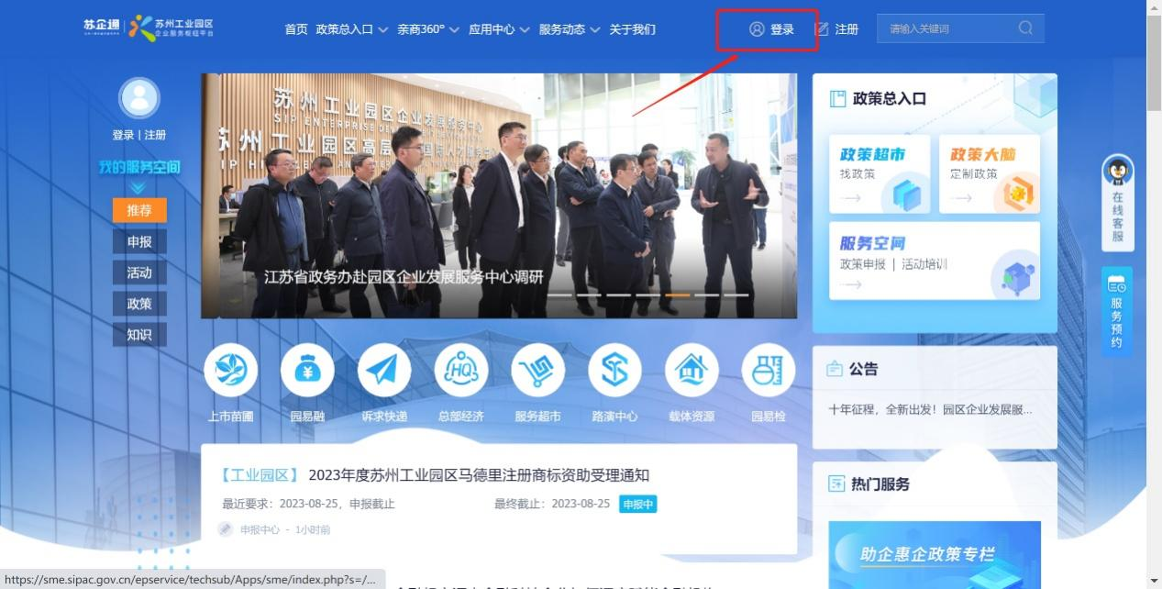

**2、选择“企业用户”，用户名及密码进行登录。**

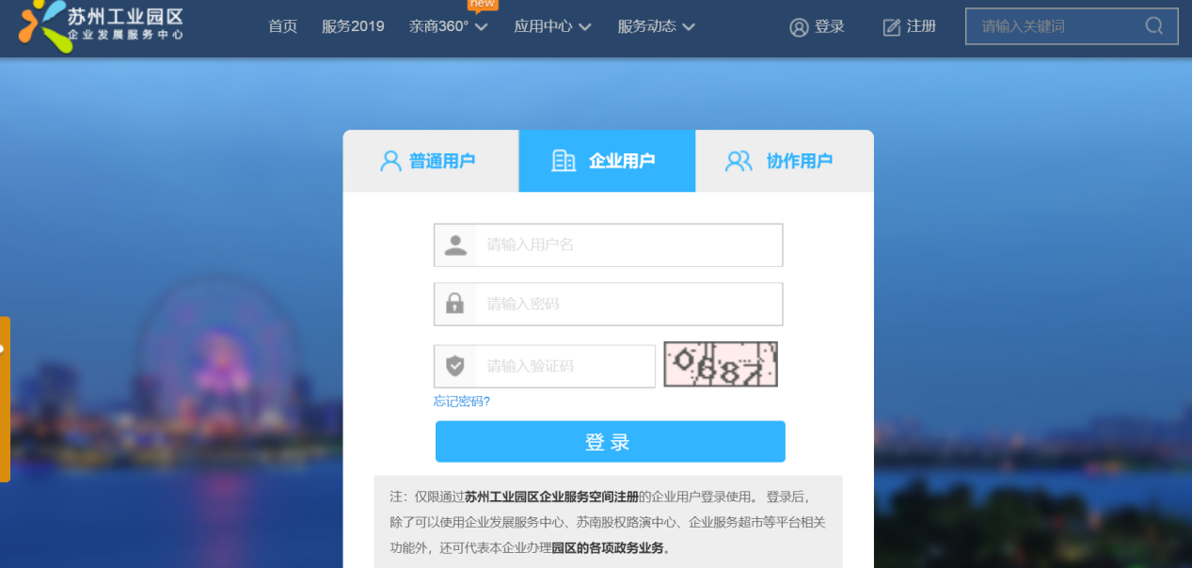

**3、企业用户登录后，点击“进入企业用户空间”。**

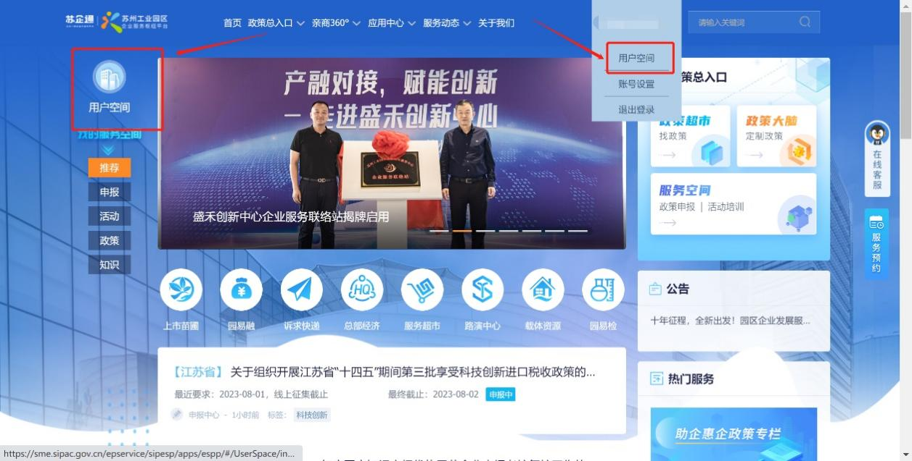

**4、选择“科技枢纽平台”进入。**

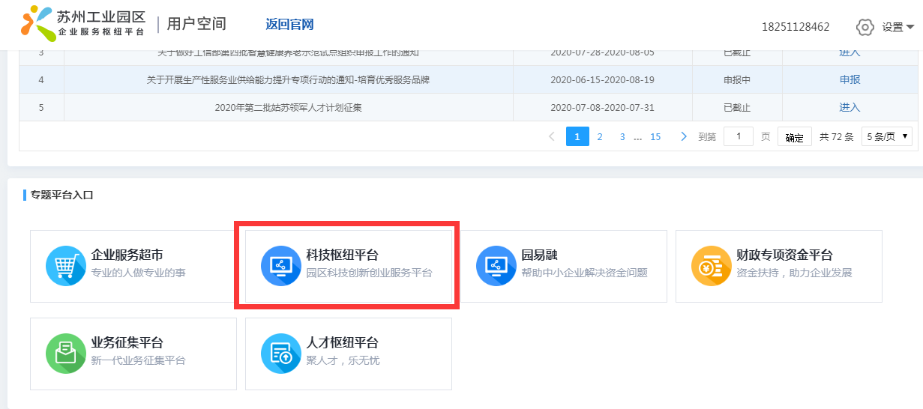

**5、选择“企业上市苗圃工程”进行申报**

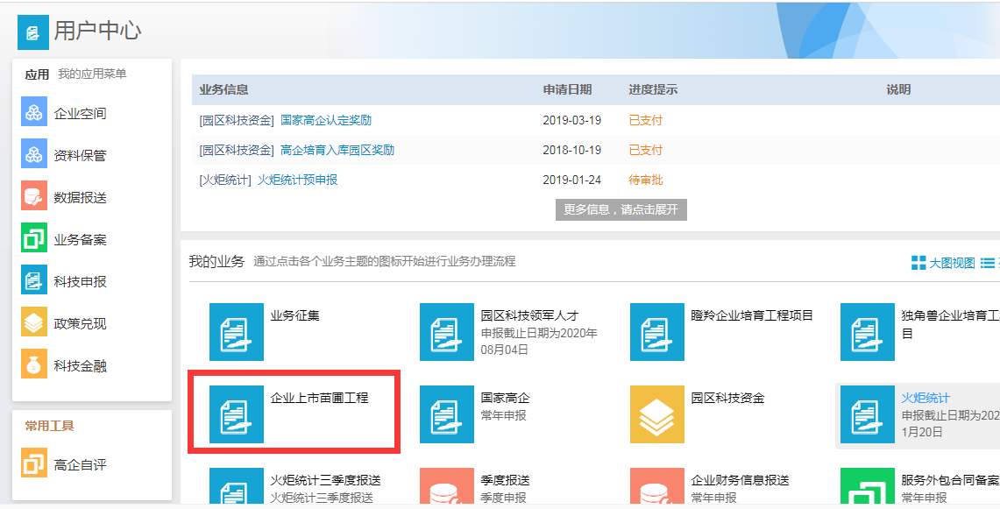

# 操作步骤

## 进入

企业进入园区科技信息枢纽用户中心后，在“我的业务”中选择并点击“企业上市苗圃工程”，进入2023年企业上市苗圃工程项目申报首页。

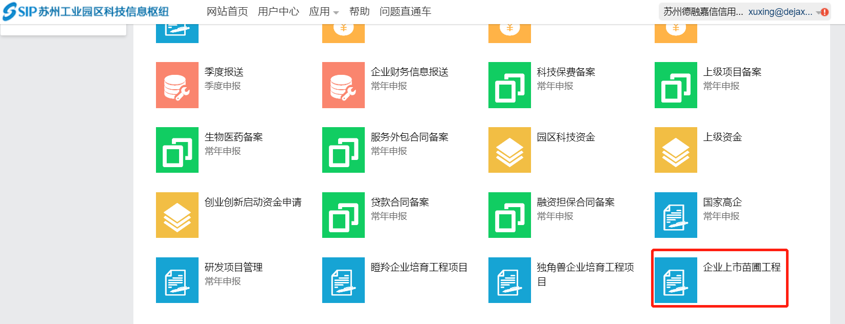

在2023年企业上市苗圃工程项目申报首页，企业可以查看整个项目申报流程和申报条件；

点击页面中“开始申报”即可进入项目填报页面进行内容填写；

点击页面中“历史记录”即可进入历史申报记录页面查看申报信息。

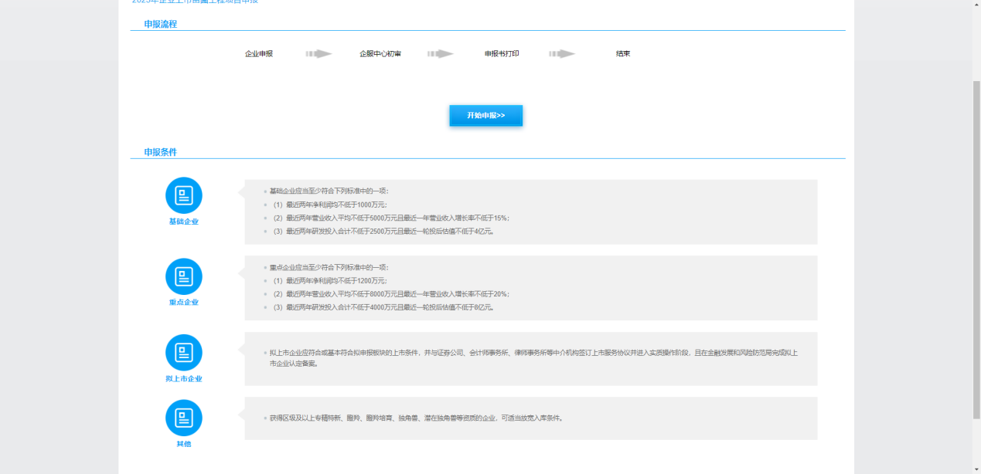

## 项目填报

企业上市苗圃工程项目填报包括三部分：申报信息、附件材料和检查并提交。具体页面内容如下：

1. **申报信息填写**

“申报信息”部分，需企业维护的内容包括基本信息、财务信息、研发情况、核心团队、融资和估值情况、上市规划、需求征集七部分，具体页面如下。

* 基本信息

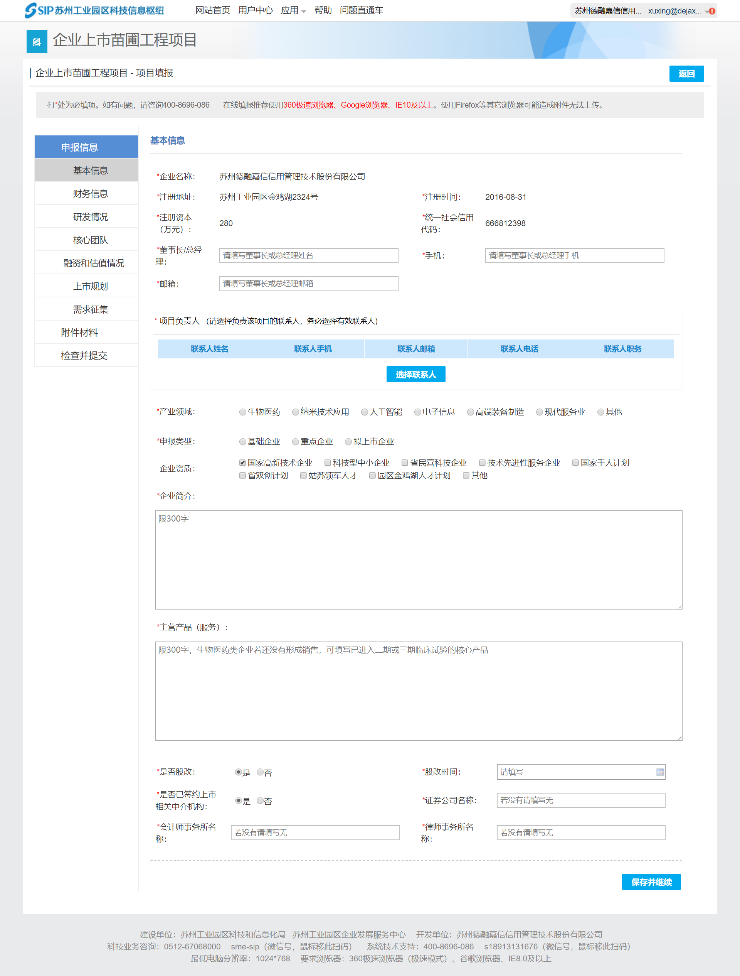

* 财务信息

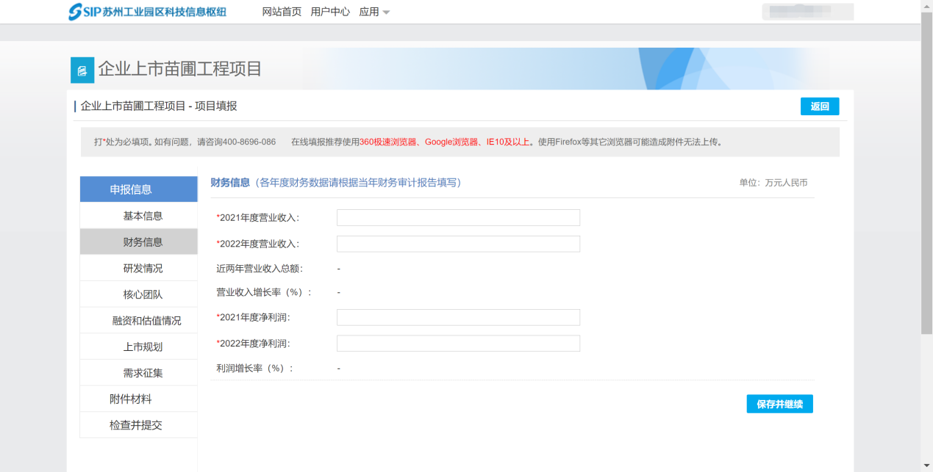

* 研发情况

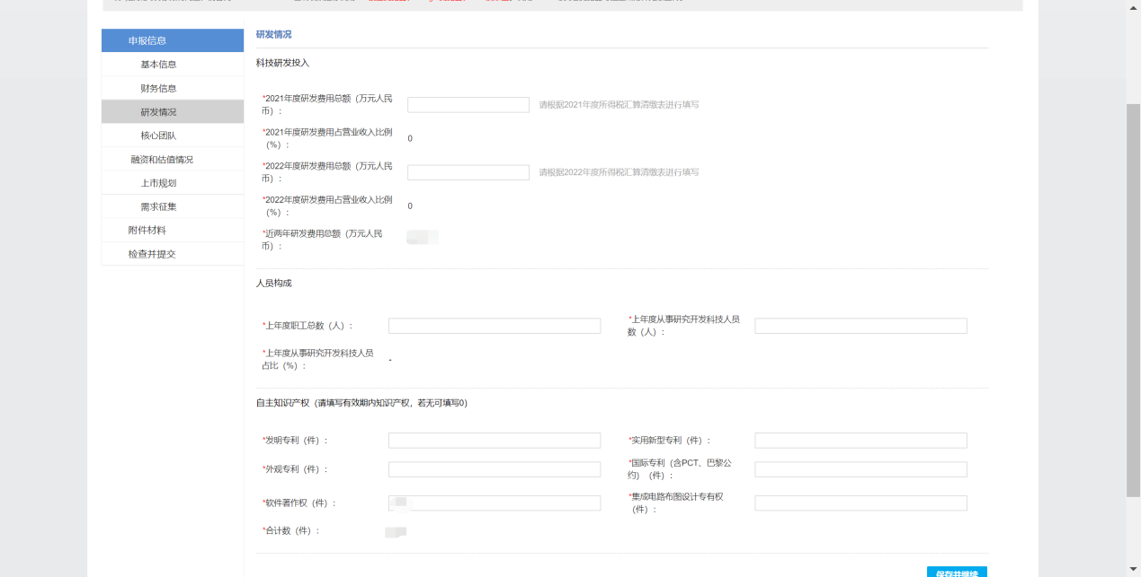

* 核心团队

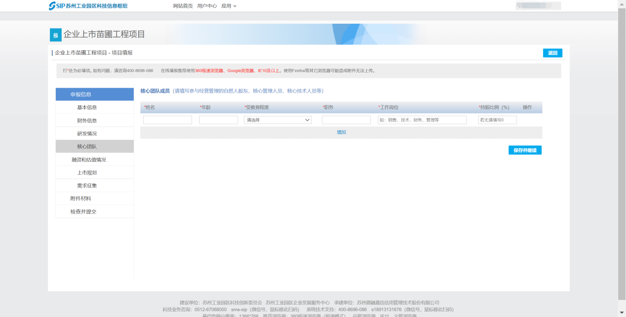

* 融资和估值情况

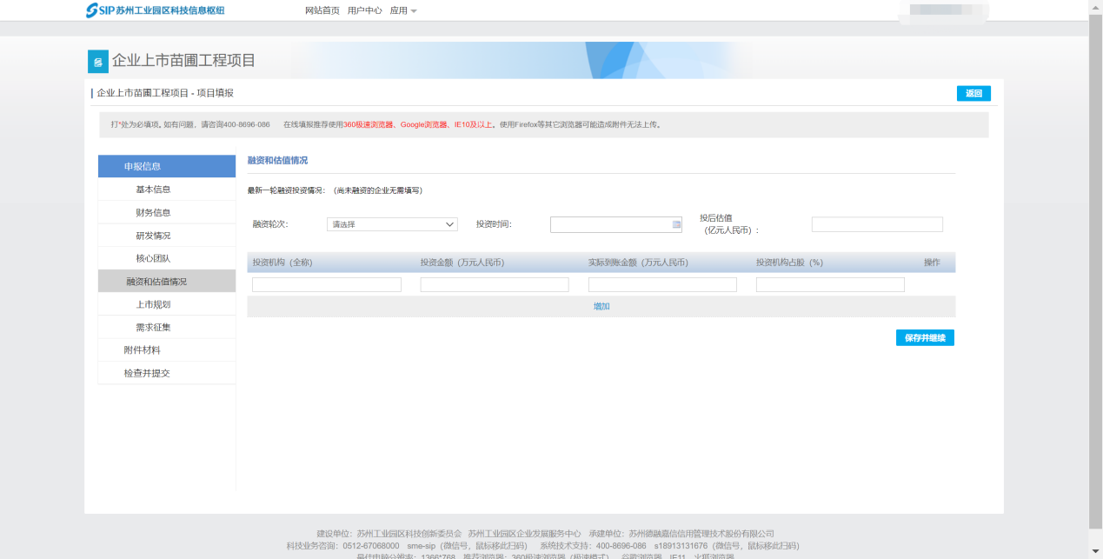

* 上市规划

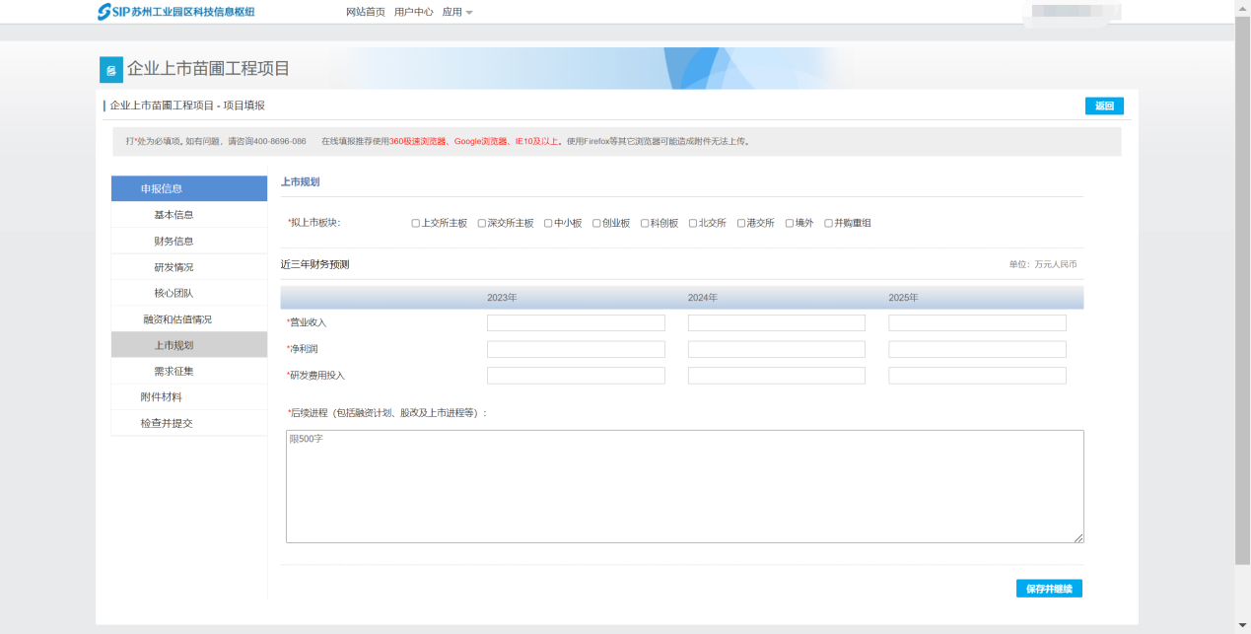

* 需求征集

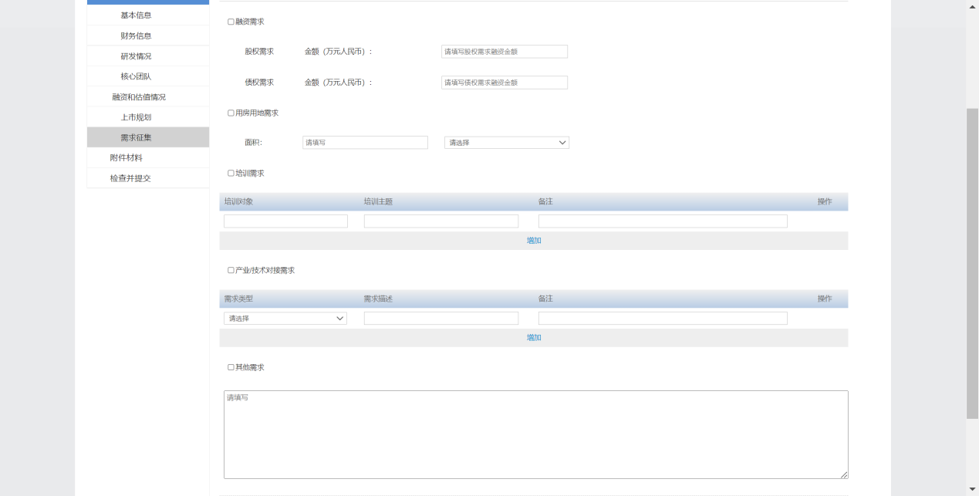

以上信息维护并检查完毕，企业即可逐步点击页面中“保存并继续”，进入下一模块“附件材料”。

1. **附件材料上传**

企业根据页面中附件材料要求，对应上传附件材料。

上传完成后，企业即可点击页面中“保存并继续”，进入下一模块“检查并提交”。

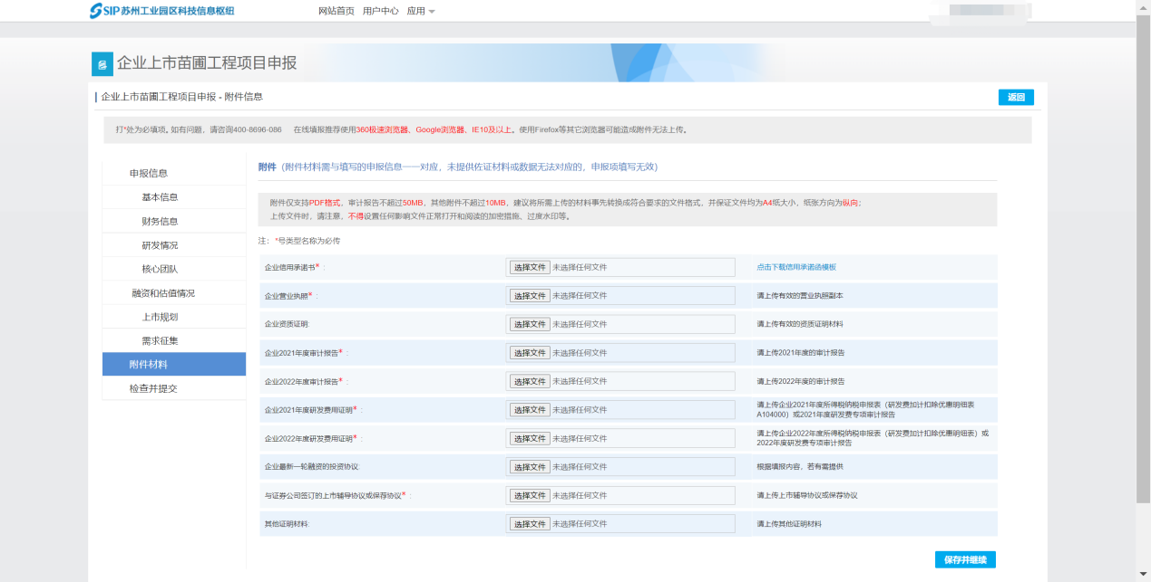

1. **检查并提交**

系统对前面填写的两部分进行检查，若均已完成系统将给予检测并提示，并允许提交；若有任一模块未通过检测则需完善后方可提交。

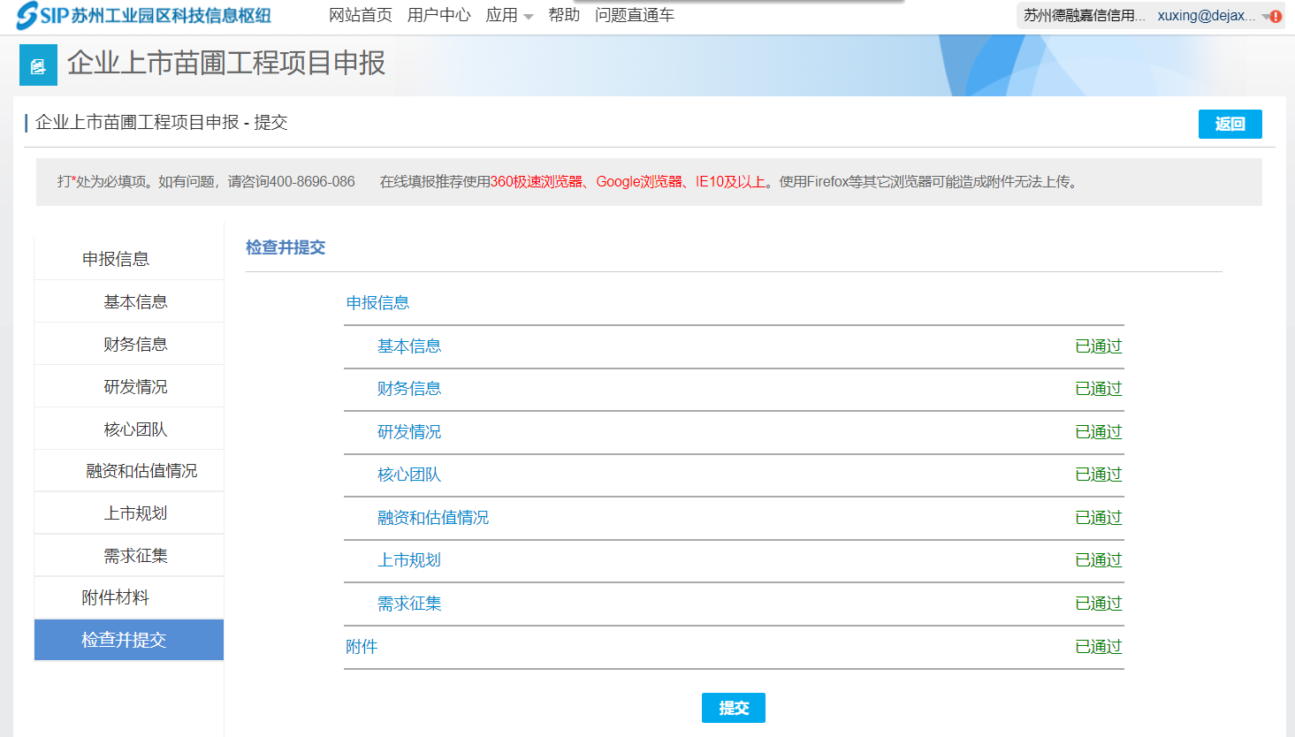

## 历史记录查看

企业将项目申报信息提交后，可在2023年企业上市苗圃工程项目申报首页点击页面中“历史记录”进入查看已提交的申报信息，并关注申报记录的审核进展。

若审核退回，可在列表中点击“详情”查看退回原因，再点击“编辑”，并根据退回原因修改后重新提交。

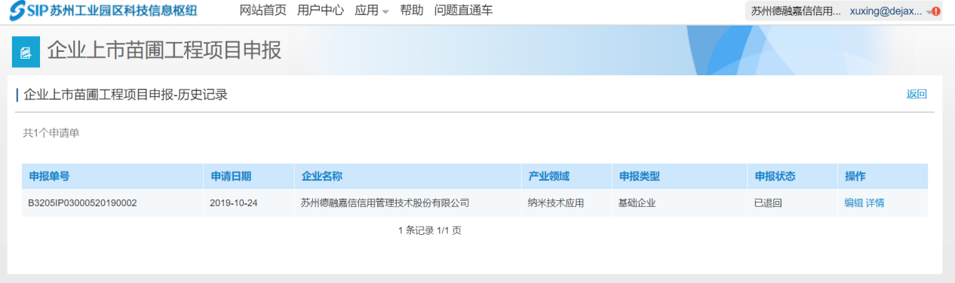

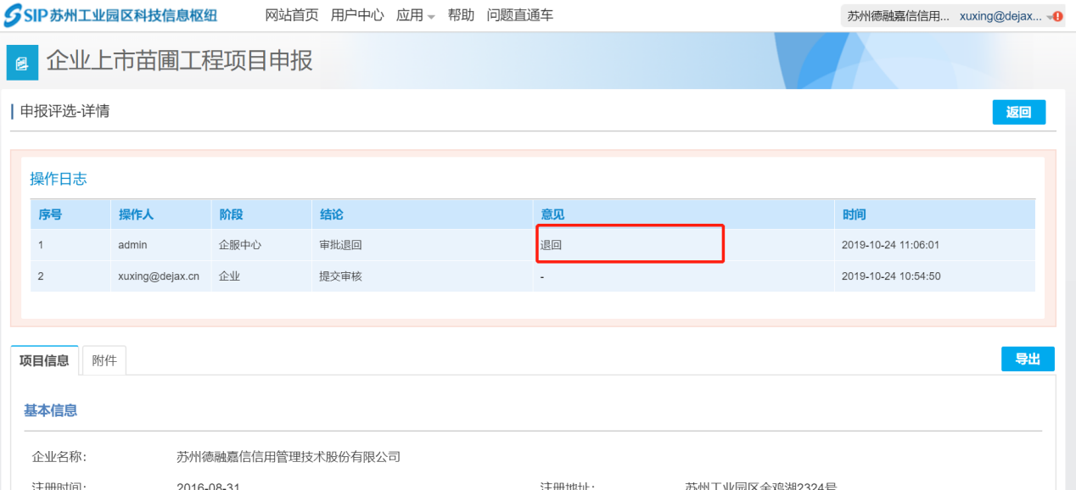

## 项目申报书导出

申报项目审核通过后，企业可在“历史记录”列表中“详情”进入；在详情页面中点击“导出”，即可导出申报书及相关材料，线下进行打印胶装。

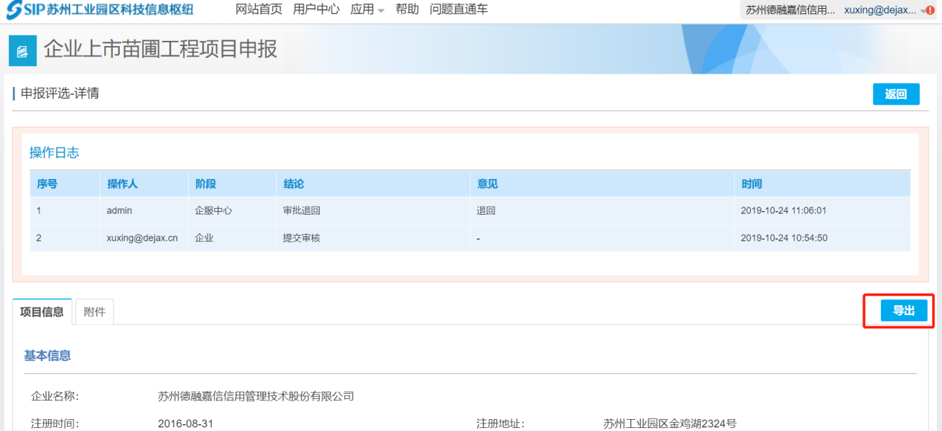

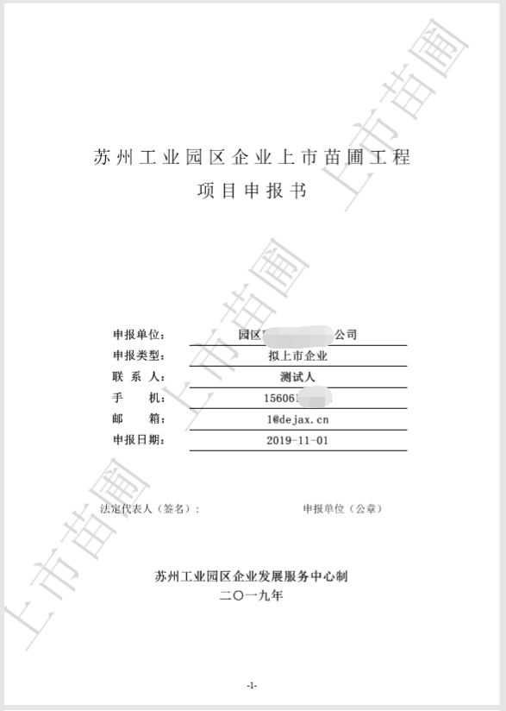

# 系统技术支持

开发单位：苏州德融嘉信信用管理技术股份有限公司

邮箱：[techsoft@sipac.gov.cn](mailto:techsoft@sipac.gov.cn)

电话：400-8696086

